AKTIVNOST: DOLAZI NAM USKRS
OPIS AKTIVNOSTI
PROČITAJ REČENICE, OPIŠI ŠTO VIDIŠ NA SLIČICAMA I IMENUJ IH. NACRTAJ U BILJEŽNICU ILI NA LIST PAPIRA USKRŠNJA JAJA I OBOJI IH PO ŽELJI.
- NA USKRS SLAVIMO ISUSOVO USKRSNUĆE.
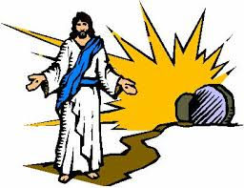

- SIMBOLI USKRSA SU:
